PAUTA CARGA ELECTROSTÁTICA

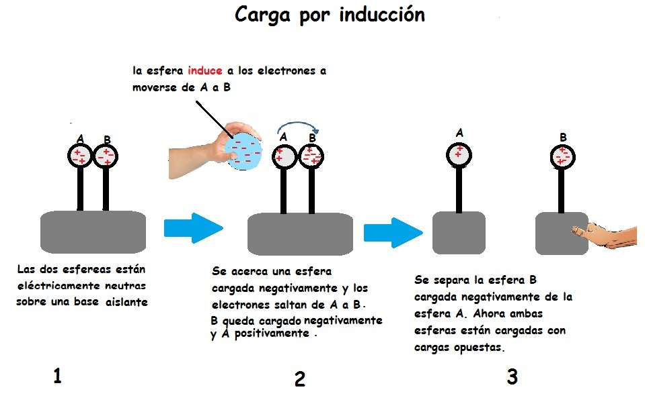
Observe el siguiente dibujo y responda.

1. Indique cómo están las esferas cargadas en la situación 1. Ver respuesta en dibujo.

2. ¿Qué carga eléctrica tiene la esfera de la mano que se acerca a A y B? Ver respuesta en dibujo.

3. Explique que sucede en la situación 2 con cada esfera. Cada esfera queda cargada pero con cargas opuestas.

4. ¿Qué sucede con las cargas de las esferas en la situación 3? Al quedar separadas, quedan cargadas permanentemente.

5. ¿En qué se diferencia la situación 2 de la 3? La carga en 3 es permanente. La carga en 2 solo durará mientras esté la esfera azul de la mano cerca. Después los electrones se reordenarán y se volverá a la situación 1.

6. ¿Por qué cree usted que esta forma de cargar eléctricamente a un objeto se llama carga por inducción? Ver respuesta en dibujo.

Elaborado por: Carmen Salazar

